Настенный (стационарный)

фен для волос

с гибким шлангом

PUFF-850B

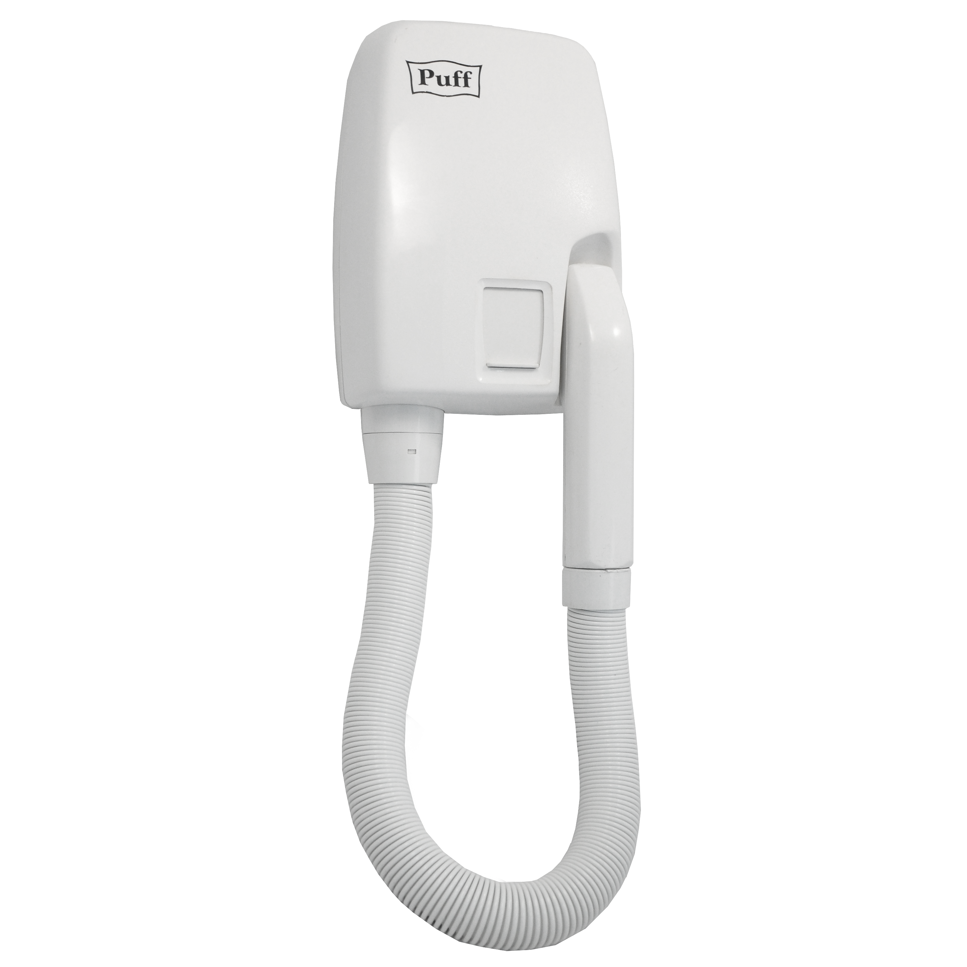

**PUFF-850**

**Руководство по монтажу и эксплуатации**

**Уважаемый покупатель!**

**Спасибо за покупку. Вы приобрели современный, удобный в использовании и надежный прибор. Просим Вас перед началом эксплуатации фена для волос внимательно ознакомиться с** **настоящим руководством и следовать приведенным в нем инструкциям. Это обеспечит безопасную и долговечную работу прибора.** **Сохраните инструкции для дальнейшего использования.**

**Данное руководство содержит инструкции для моделей с розеткой для бритвы и без нее.**

1. **Назначение**

Фен для волос с гибким шлангом настенный (стационарный) PUFF-850B (далее фен) предназначен для высушивания волос потоком теплого воздуха. Устанавливается в местах, где существует необходимость высушивании волос.

1. **Комплект поставки**

Фен для волос – 1 шт. Руководство по эксплуатации – 1 шт. Комплект крепежа – 1 шт. Упаковочная коробка – 1 шт.

1. **Описание, устройство и принцип работы.**

Корпус фена изготовлен из высококачественного пластика. Внутри корпуса находятся электродвигатель, нагревательный элемент, блок управления. Фен включается путем снятия гибкого шланга с корпуса фена. С помощью переключателя скоростей воздушного потока, расположенном на корпусе изделия, подберите комфортный режим.

Блок управления фена снабжен термоконтроллером и предохранителем от перегрева, которые обеспечивают прекращение работы аппарата при перегреве. Фен отличается достаточной мощностью, прост в монтаже и эксплуатации, безопасен и надежен. При его изготовлении учтены все требования санитарии, гигиены и безопасности.

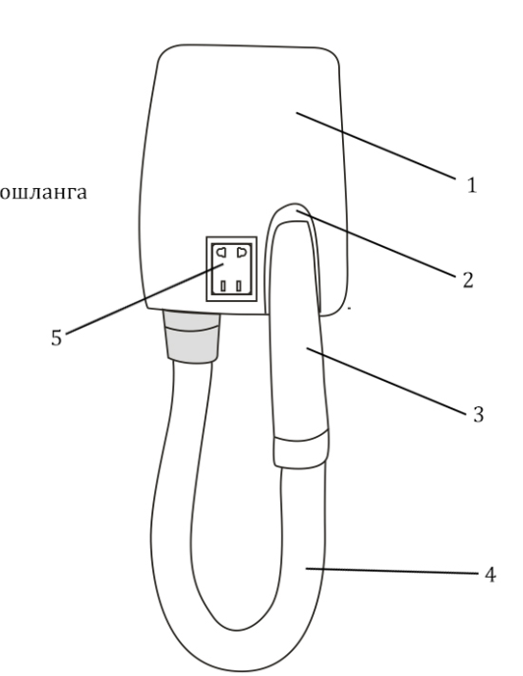

1. Корпус фена
2. Место крепежа сушильного шланга
3. Сопло фена
4. Гибкий шланг
5. Электророзетка

**3**

1. **Технические характеристики**

Модель: PUFF – 850B

Мощность, Вт: 850

Напряжение и частота тока: 220В±10%, 50 Гц

Температурный режим, С°: 65±15 (горячий)

Скорость исходящего потока воздуха, м/с: 11

Габариты, ШхГхВ, мм: 177х162х277

Масса, кг, брутто/нетто: 2,18х1,815

Модель PUFF-850B укомплектована розеткой для бритвы

1. **Подготовка к работе**

После хранения или транспортировки при отрицательных температурах перед началом эксплуатации надо выдержать фен при комнатной температуре не менее 4 часов.

1. **Монтаж**
2. Сделайте на стене отметку карандашом
3. Используйте сверло диаметром 6 мм для сверления отверстий
4. Вставьте в просверленное отверстие дюбель
5. Приставьте к стене корпус настенной базы фена и совместите отверстия с дюбелями
6. Закрепите базу к стене с помощью саморезов.

После подключения шнура электропитания к сети прибор готов к эксплуатации.

1. **ПРАВИЛА И УСЛОВИЯ ЭФФЕКТИВНОГО И БЕЗОПАСНОГО ИСПОЛЬЗОВАНИЯ.**

МЕРЫ БЕЗОПАСНОСТИ И ПРЕДОСТОРОЖНОСТИ

**ВНИМАНИЕ!** Держите это устройство подальше от воды.

Не используйте его возле воды и ванных труб, душа, бассейнов и подобных, содержащих воду, конструкций.

1) Перед эксплуатацией внимательно прочитайте инструкцию.

2) Всегда отключайте устройство от сети после работы.

3) Не используйте устройство во время любых ванных процедур.

4) Не помещайте фен в воду или другую жидкость. Если уж это произошло, немедленно отсоедините шнур питания от розетки и ни в коем случае не пытайтесь достать фен из воды!

5) Устройство не предназначено для использования детьми и лицами с ограниченными физическими, сенсорными или умственными способностями, кроме случаев, когда осуществляется контроль другими лицами, ответственными за их безопасность.

6) Данное устройство должно использоваться только в предназначенных для него целях. Любое другое его применение считается неправильным и, соответственно, опасным. Производитель не несет ответственность за ущерб, вытекающий из несоответствующего или неправильного использования устройства. При таких условиях гарантия на устройство не распространяется

**ВНИМАНИЕ!**

Во избежание возгораний, ударов электричеством, пожара или нанесения вреда окружающим:

1. Не оставляйте устройство без присмотра, пока оно работает или включено в сеть.

2. Не пользуйтесь устройством, если обнаружите повреждения шнура, штепсельной вилки или других частей устройства. Отнесите устройство в сервисный центр для ремонта.

3. Запрещено самостоятельно ремонтировать устройство.

4. Шнур питания не должен находиться возле горячих предметов. Не скручивайте, не перегибайте, не растягивайте и не обматывайте вокруг корпуса фена шнур питания. Если шнур каким-то образом скручен, выпрямите его перед работой фена/

5. Не закрывайте вентиляционные отверстия фена, иначе он может перегреться.

6. Не кладите устройство на мягкие поверхности.

7. Не допускайте попадания в отверстия устройства каких-либо посторонних предметов.

8. Не используйте фен вне помещения или в местах, где разбрызганы какие-либо аэрозоли (спреи).

9. Не подключайте устройство к розетке или удлинителю одновременно с другими устройствами.

10. Не направляйте поток горячего воздуха в глаза или на другие чувствительные участки тела.

11. Не кладите устройство ни на какую поверхность, пока оно в режиме работы.

12. Для дополнительной защиты рекомендуется установить устройство защиты от поражения электрическим током в электросети ванной комнаты, где будет использоваться устройство.

13. Не разрешайте детям, младенцам играть с устройством. Это не игрушка. ВНИМАНИЕ! НЕСОБЛЮДЕНИЕ ТРЕБОВАНИЙ БЕЗОПАСНОСТИ МОЖЕТ ПРИВЕСТИ К ПОРАЖЕНИЮ ЭЛЕКТРИЧЕСКИМ ТОКОМ, ТЕЛЕСНЫМ ПОВРЕЖДЕНИЯМ, ОЖОГАМ И ВОЗНИКНОВЕНИЮ ПОЖАРА.

**8. Чистка и уход.**

1. Перед чисткой отключите прибор от сети и дайте ему полностью остыть.

2. Регулярно прочищайте всасывающее отверстие при помощи мягкой щетки.

3.Корпус прибора нужно чистить сухой мягкой тканью без использования дополнительных очищающих средств.

4. Ни в коем случае не погружайте прибор в воду.

5. Не используйте для чистки растворители и абразивные материалы.

6. Тщательно высушите прибор после чистки.

**9. Гарантийные обязательства**

Изготовитель гарантирует соответствие фена для волос техническим условиям. Гарантийный срок работы фена составляет один год от даты продажи. Претензии по неисправностям, возникшим вследствие несоблюдения потребителем требований настоящего руководства к монтажу и эксплуатации фена, а также по неисправностям, возникшим вследствие механических и иных внешних воздействий на фен, не принимаются. Фен, предъявляемый к гарантийному ремонту или замене, должен иметь неповрежденную упаковку и настоящее руководство, в гарантийном талоне которого должна быть отметка организации-продавца фена о дате его продажи.

**Гарантийный талон**

**Дата продажи**

**Подпись продавца**

Печать

**Претензий к внешнему виду фена для волос не имею.**

**С условиями гарантии ознакомлен.**

**Подпись покупателя**